Рабочий лист для ученика Ответы запишите в тетрадь.
- Проведите вездеход к выходу Используйте команды Повернуть налево (Л), Повернуть направо (П) и Вперед (В).
1.1 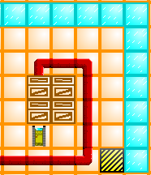1.2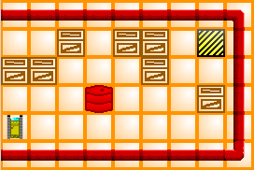1.3 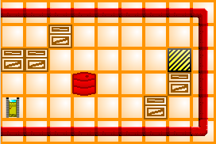
- Нарисуйте в тетради свой лабиринт размером 9х7 клеток и пройдите его с помощью команд Повернуть налево (Л), Повернуть направо (П) и Вперед (В).
- Нарисуйте в тетради поле с цифровыми координатами и закрасьте точки (3; 3), (3; 7), (4; 4), (4; 6), (6; 4), (6; 6), (7; 3), (7; 7)
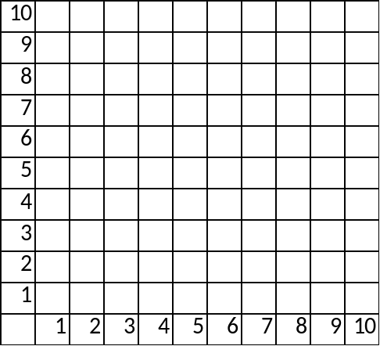
- Используя шпаргалку расшифруйте сообщение запишите его в тетради.


